Инструкция по работе с системой учета фактической трудоемкости АРМ Мастер

- Описание сервиса
Данная система предназначена для ведения учета фактической трудоемкости по изделиям для последующего отслеживания затраченного времени основных производственных и инженерных служб.

- Вход в систему
Для использования сервиса необходимо пройти процедуру авторизации, следуя приведенным шагам:
- Откройте новую вкладку в браузере. Рекомендуемый браузер — Mozilla Firefox (наиболее стабильная работа гарантирована именно в нем). В адресной строке введите следующий адрес: 192.168.0.160:10000. Нажмите клавишу ввода. После этого на экране отобразится форма авторизации, как показано ниже:
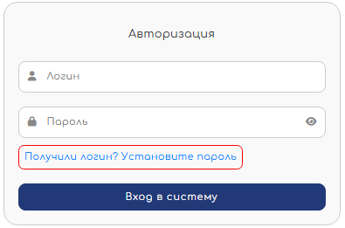
Рис. 1. Форма для авторизации пользователя

- При первом входе в систему Вам необходимо будет установить пароль для своей учетной записи. Для этого нажмите на надпись «Получили логин? Установите пароль» под формой авторизации. После этого откроется форма регистрации, где нужно указать выданный Вам логин, придумать пароль, повторить его и нажать кнопку «Завершить регистрацию». В процессе могут возникать различные ситуации, и система отобразит Вам соответствующее сообщение. Например: «Регистрация с указанным логином невозможна. Обратитесь к администратору», «Пароли не совпадают. Проверьте оба поля и повторите попытку», «Аккаунт пользователя неактивен. Обратитесь к администратору для активации», «Пользователь с таким логином уже зарегистрирован. Выполните вход или обратитесь к администратору для восстановления доступа», «Регистрация прошла успешно. Для входа в систему используйте ваш логин и пароль».
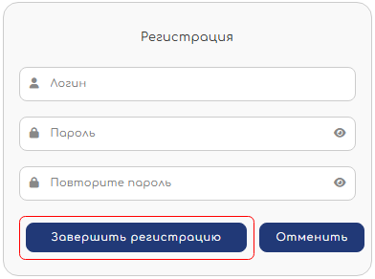
Рис. 2. Форма для регистрации пользователя
- Если регистрация прошла успешно, Вы автоматически будете перенаправлены на страницу авторизации.
- Теперь введите Ваш логин и пароль в соответствующие поля формы, потом нажмите на кнопку «Вход в систему». Если данные введены правильно, то вход в систему будет выполнен успешно, и Вы будете перенаправлены на страницу с формой для добавления заданий. Если логин или пароль будут введены некорректно, система отобразит соответствующее сообщение об ошибке и предложит повторить попытку.
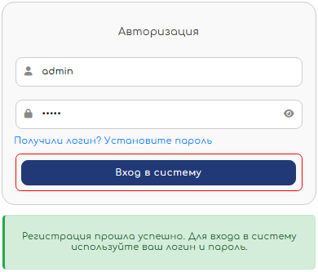
Рис. 3. Сообщение об успешной регистрации пользователя

Примечание 1
Иконка, расположенная рядом с полем пароля, позволяет переключаться между скрытым и видимым отображением введенного текста. Это поможет избежать ошибок при вводе.
- Добавление заданий
После успешного входа в систему Вы попадете на страницу с формой для добавления заданий, как показано ниже:
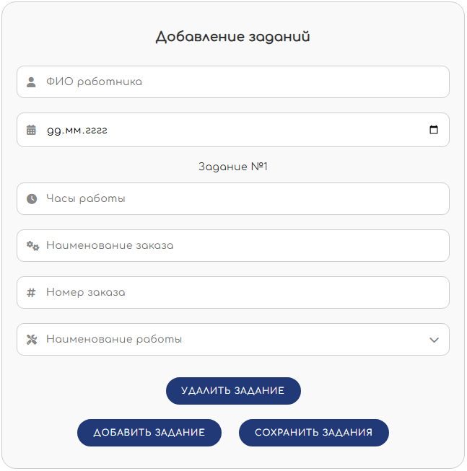
6
5
4
3
2
1
Рис. 3. Форма для добавления заданий

Теперь Вы можете начать регистрировать задания. Для этого Вам необходимо ввести следующие данные в соответствующие поля:
- ФИО работника: Начните вводить имя сотрудника, которому было назначено задание. Система предложит возможные варианты на основе введенного Вами текста. Выберите нужного сотрудника из списка. Кроме того, Вы можете выполнить поиск сотрудника по его табельному номеру. Если нужный сотрудник отсутствует в списке, обратитесь к администратору.
- Дата выполнения: Можете оставить данное поле нетронутым, тогда дата выполнения задания установится как сегодняшняя. Если хотите указать другую дату, то нажмите на значок календаря и выберите необходимую дату вручную.
- Часы работы: Введите количество часов, которое было затрачено на выполнение задания. Однако обратите внимание, что общее рабочее время сотрудника в течение дня не должно превышать установленной продолжительности смены — 8.25 часов.
- Наименование заказа: Начните вводить наименование заказа, для которого было выполнено соответствующее задание. Система предложит возможные варианты на основе введенного Вами текста. Выберите нужное наименование из списка. Обратите внимание, что при выборе наименования заказа номер будет определен автоматически и подставится в соответствующее поле (номер заказа). Если нужное наименование заказа отсутствует в списке, обратитесь к администратору.
- Номер заказа: Начните вводить номер заказа, для которого было выполнено соответствующее задание. Система предложит возможные варианты на основе введенного Вами текста. Выберите нужный номер из списка. Обратите внимание, что при выборе номера заказа наименование будет определено автоматически и подставится в соответствующее поле (наименование заказа). Если нужный номер заказа отсутствует в списке, обратитесь к администратору.
- Наименование работы: Начните вводить наименование работы, которое было выполнено в рамках текущего заказа. Система предложит возможные варианты на основе введенного Вами текста. Выберите нужное наименование из списка. Если нужное наименование работы отсутствует в списке, обратитесь к администратору.
После заполнения всех полей Вам будут доступны 3 кнопки:
- Удалить задание: Удалит всю информацию о текущем задании.
- Добавить задание: Добавит необходимые поля (часы работы, наименование заказа, номер заказа, наименование работы) для ввода следующего задания.
- Сохранить задания: Сохранит все введенные задания для текущего сотрудника.
Для сохранения всех введенных заданий нажмите на кнопку «Сохранить задания».

Примечание 2
Если Вы не ввели ни одного задания или общее количество часов, назначенное сотруднику, превышает доступное, то система уведомит Вас об этом.

Примечание 3
Поле Наименование работы отображается только для сотрудников инженерных служб. Если Вы не относитесь к инженерным службам, данное поле в форме будет отсутствовать. Обращаем внимание, что отсутствие этого поля не является ошибкой и не требует дополнительного внимания.
- Удаление заданий
Для удаления задания нажмите на кнопку «Посмотреть все задания», расположенную в верхней части страницы в панели навигации.

Рис. 4. Панель навигации
После этого Вы попадете на страницу с таблицей, где отображаются все добавленные задания. Чтобы удалить задание, найдите нужное и нажмите на красную кнопку. После подтверждения действия задание будет полностью удалено.

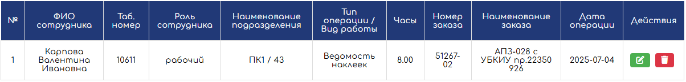
Рис. 5. Таблица со всеми добавленными заданиями. Удаление задания

Обратите внимание, что задание удаляется без возможности восстановления, поэтому будьте внимательны при удалении.
- Изменение заданий
Для изменения задания нажмите на зеленую кнопку напротив нужного задания.

Рис. 6. Таблица со всеми добавленными заданиями. Изменение задания

После этого Вы попадете на страницу с формой для редактирования выбранного задания. После внесения изменений нажмите на кнопку «Сохранить изменения».

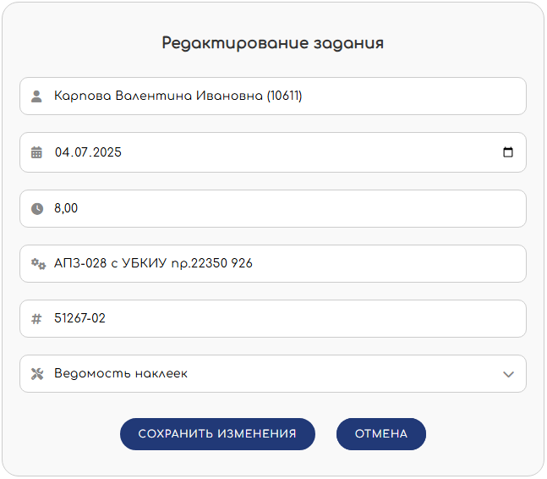
Рис. 7. Форма для редактирования задания
При возникновении вопросов, несоответствий или необходимости уточнений рекомендуется обратиться в IT-отдел к Гулиеву Эльвину Габиловичу по телефону 181.

